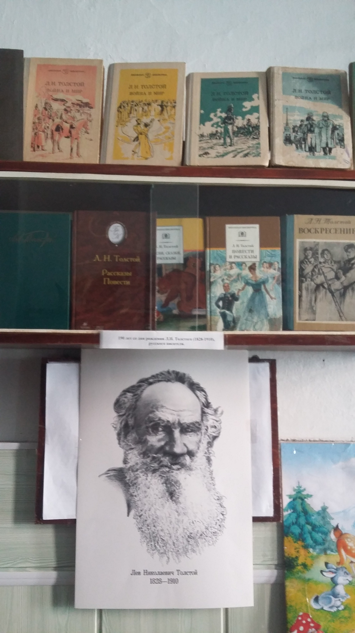
9 сентября 2018 года в школьной библиотеке прошла выставка книг, посвященная 190 летию со дня рождения Л.Н. Толстого.

